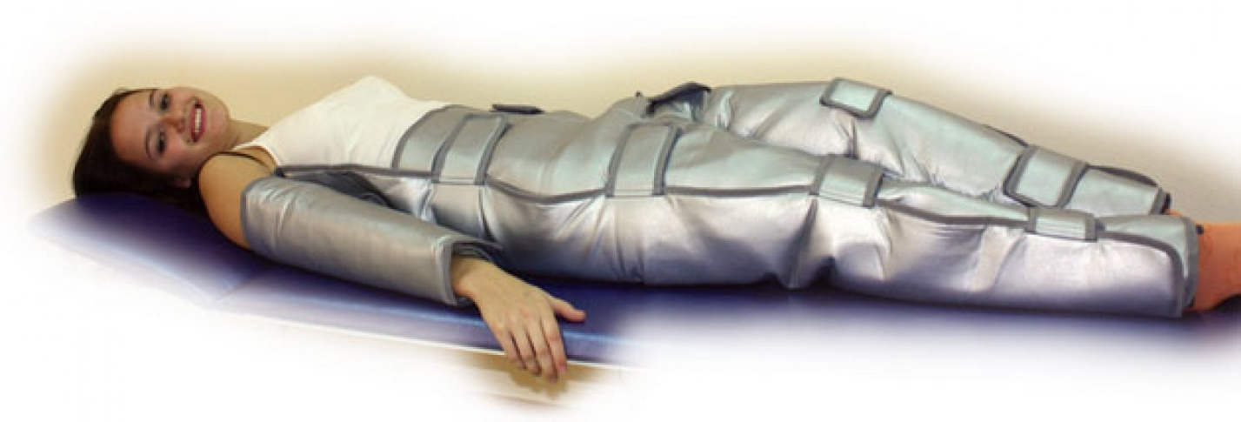
ИНФРАКРАСНЫЕ ШТАНЫ — безоперационная альтернатива липосакции!
Метод основан на разогреве тела излучением специальных инфракрасных источников. Это положительно влияет на весь организм. Инфракрасные лучи, как и природные аналоги (например, солнечные лучи) безвредны, и даже полезны. Они проникают в жировые ткани на глубину до 4 сантиметров и улучшают циркуляции крови, ускоряют естественные метаболические процессы в организме.
Эффект воздействия «глубоким теплом» принципиально отличается от эффекта сауны, поскольку в первом случае глубина прогрева тканей в 10-15 раз больше.
Инфракрасные штаны – это современное и эффективное средство для борьбы с лишними сантиметрами в проблемных зонах и целлюлитом.
Суть метода состоит в том, что на женщину надевается специальный костюм в виде штанов. После включения аппарата, инфракрасное тепло начинает действовать на организм, постепенно разогревая мышцы и жировую прослойку. Благодаря особой конструкции внутри создается эффект сауны, что оказывает дополнительный оздоравливающий эффект.
Первый же сеанс дает немедленное уменьшение объема талии или бедер на 1,5-2,5 см. Молниеносный результат!
Для закрепления и усиления результата рекомендуется пройти курс из 10-15 процедур. Действие инфракрасных штанов продолжается 48 часов после окончания сеанса. Поэтому процедуры допускаются один раз в 2-3 дня.

Показания:
- Уменьшение объемов в сложных для коррекции зонах, а именно на бедрах, ягодицах и животе;
- Удаление или снижение степени целлюлита;
- Восстановление эластичности и упругости кожных покровов;
- Ускорение реабилитации после переломов, растяжений;
- Снижение суставных или мышечных болей;
- Антистрессовый эффект;
- Укрепление иммунной системы;
- Улучшение кровообращения и естественного метаболизма.
- Способствует улучшению работы желудка и кишечника
- Выводит токсины.
- Уменьшает растяжки

Противопоказания:
- Опухоли, воспалительные процессы.
- Беременность и кормление грудью.
- Обострение хронических заболеваний.
- Простудные, инфекционные заболевания.
- Проблемы с сердцем Скачки давления.
- Кожные болезни .
- Проблемы с сосудами, нарушения обменных процессов.

